第5章 传感器及其应用 第1节 常见传感器的工作原理
传感器的功能很神奇。什么是传感器？传感器是怎样实现那些神奇的功能的？本节，我们将从大家熟知的现象入手，认识传感器，了解它的工作原理。

1．初识传感器
下面让我们先看看与传感器相关的几个实例。
要辨别西瓜的成熟程度，可用手敲击西瓜，听它发出的声音。然而，仅依靠听觉判断是难以把握的。能否用测量仪器来代替人耳，准确地判断西瓜的成熟程度呢？
我们可做这样的实验：把麦克风靠近西瓜，并将麦克风的输出端接入计算机（图 5-1）。敲击西瓜，麦克风能将接收到的声音信号转化为电信号，传输给计算机。计算机通过对信号的处理，就可显示声音的波形（图 5-2）。利用这种方法可设计一种判断西瓜成熟程度的仪器。
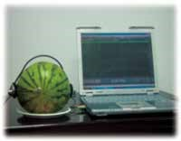
图 5-1 测量敲击西瓜发出的声音
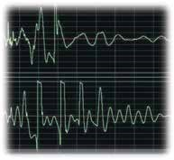
图 5-2 敲击成熟度不同的西瓜时发出声音的波形不同
在显示和分析声音波形的过程中，麦克风就起到了传感器的作用。麦克风感受声音信号，然后把声音信号转化为电信号。不容易测量的声音信息通过麦克风转化并被计算机处理，便能被准确测量。
以前我们常用杆秤等工具称量物体，需要利用刻度读取数据。现在的电子秤能直接用数字显示物体的质量，非常方便。当我们把重物放在电子秤上时，称重传感器受到压力，并将受到压力大小的信息转化为电信号。通过对电信号的处理，电子秤就能用数字显示出物体的质量了（图 5-3）。
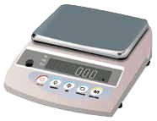
图 5-3 电子秤
像这种能感受外界信息，并将其按照一定的规律转换成可用输出信号（主要是电信号）的器件或装置，我们称之为传感器（sensor）。如果把计算机比喻为人的大脑，传感器则可比喻为人的感觉器官。
传感器通常应用在自动测量和自动控制系统中，担负着信息采集和转化任务。与压力、位移、流量、温度、浓度等非电学量相比，电压、电流、电阻等电学量更加便于仪表显示和用于自动控制，因此传感器通常需要把非电学量转化为电学量。
比如，在计算机电源内部，应用热传感器（热敏电阻，图 5-4）把探测到的温度信号转化为电信号，通过对电信号的处理，能自动控制散热风扇的转速，保持电源内部温度均衡。监测火警的烟雾传感器在烟雾浓度达到一定程度时，能输出电信号，使警铃发声或使红灯闪烁，自动报警。
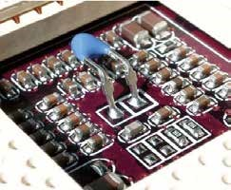
热传感器
图 5-4 计算机内部的热传感器
传感器主要由敏感元件和转换元件组成（图 5-5）。敏感元件直接感受被测的量，并输出与被测的量有确定关系的信号。转换元件将敏感元件输出的物理信号转换为便于显示、记录、处理和控制的电信号。
电学量
非电学量
敏感
元件
转换
元件
图 5-5 非电学量转换为电学量示意图

2．敏感元件
敏感元件是传感器的核心部分，是利用材料的某种敏感效应（如热敏、光敏、压敏等）制成的。下面我们介绍几种常用的敏感元件。
（1）光敏元件
光敏电阻是一种典型的光敏元件，广泛应用于光敏传感器中。下面我们通过实验来观察光敏电阻的特性。

实验与探究
观察光敏电阻的特性
（1）将光敏电阻与欧姆表按图 5-6 连成电路。
光敏电阻
欧姆表
Ω
图 5-6 观察光敏电阻特性的电路
（2）将光敏电阻受光面置于有光线照射的地方，观察欧姆表的读数，记录光敏电阻的阻值。
（3）用黑纸片将光敏电阻的透光窗口遮住，移动黑纸片，使光敏电阻接收到的光线出现稍暗、较暗、最暗几种情况，观察这几种情况下光敏电阻阻值的变化，并把相应的阻值记录下来。
当光照由强变弱时，光敏电阻的阻值如何变化？

光敏电阻是用金属硫化物等半导体材料制成的。当光照射到这些半导体物质上时，会激发半导体内部受束缚的电子，其电阻值就会发生改变。光照越强，被激发的电子数就越多，电阻值就越小。不受光照射时，其电阻值是受光照射时的 100 ～ 1 000 倍。例如，某一型号的光敏电阻，受光照射时的阻值为 2 kΩ，不受光照射时的阻值为 1 000 kΩ。图 5-7 是一种光敏电阻。
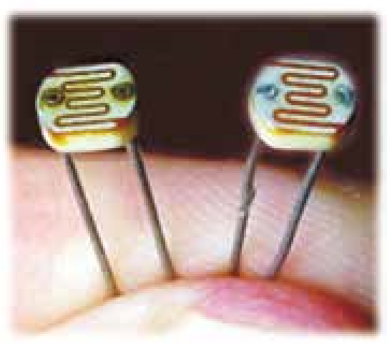
图 5-7 一种光敏电阻
光敏元件除光敏电阻外，还有光敏晶体管、光电池等。与光敏电阻相似，它们都是利用某些物质在光照射下电学特性随之变化的特性制成的。

科学书屋
一种简易水污染监测器
用光敏电阻制成的光敏传感器有许多用处。例如，一种简易的监测水中悬浮颗粒污染程度的监测器就利用了光敏电阻的特点（图 5-8）。被污染的水中常含有悬浮的颗粒，它们会影响光的通过。当光穿过水照到光敏电阻上时，到达光敏电阻的光量与水的污染程度有关（图 5-9）。当水污染严重时，光敏电阻受光量很小，电阻很大，指示灯不亮；当水污染不严重时，光敏电阻的受光量大，电阻小，指示灯变亮。
图 5-8 监测悬浮颗粒污染
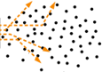
图 5-9 光敏电阻值与水污染程度有关
被粒子散
射的光
轻度污染
阻值小
严重污染
（a）
阻值大
（b）
（2）热敏元件
热敏电阻是一种常用的热敏元件，广泛应用于温度传感器中。下面我们通过实验探究热敏电阻的热敏特性。

实验与探究
热敏电阻的热敏特性
如图 5-10 所示，将 NTC 热敏电阻及温度计放入盛有热水的烧杯中。用多用电表测量热敏电阻的阻值，同时用温度计测出水温。倒入少许冷水，改变烧杯中水的温度，再次测量电阻值与水温。
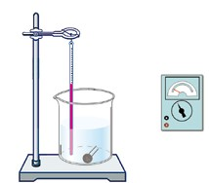
图 5-10 实验装置示意图
热敏电阻的阻值随温度怎样变化？

上述实验使用的 NTC 热敏电阻的阻值随温度的升高而减小，因此又称为负温度系数热敏电阻。还有一种 PTC 热敏电阻，它的阻值随温度的升高而增大，称为正温度系数热敏电阻。热敏电阻是一种灵敏度极高的温度传感器，在测温过程中响应非常快。利用热敏电阻制成的电子体温计，能很快测出体温；家用电器（如电脑、空调、电冰箱等）的温度传感器使用的也主要是热敏电阻。热敏电阻是利用半导体的电阻会随温度的变化而改变的特性制成的。
除了热敏电阻外，还有许多其他类型的热敏元件。它们的工作原理虽然有差别，但都是利用敏感元件的某种电学特性随温度变化而变化的规律制成的。
（3）磁敏元件
霍尔元件是根据半导体材料的霍尔效应制成的一种磁敏元件，广泛应用于磁传感器中。
一个霍尔元件一般有四个引出端子，其中两个是霍尔元件的电流 I 的输入、输出端，另两个是霍尔电压的输出端。在其垂直方向施加磁感应强度为 B 的匀强磁场，将在垂直于电流和磁场的方向上产生电势差为 U_{H} 的霍尔电压（图 5-11）。这几个物理量的关系为
U_{H} = k $\frac{IB}{d}$
式中，d 为霍尔元件厚度，k 为与材料有关的霍尔系数。
B
d
U_{H}
I
图 5-11 产生霍尔电压的示意图
对于一个给定的霍尔元件，当电流 I 固定时，U_{H} 完全取决于磁感应强度 B。因此，霍尔元件可将磁感应强度的测量转化为电压的测量。用霍尔元件制成的磁传感器可直接测量磁场的磁感应强度，还可通过测量电流周围的磁场间接测量电流的大小。

节练习
1．随着科技的进步，手机不再是一种简单的通信工具，而是具有综合功能的便携式电子设备。手机的许多功能是通过传感器来实现的。请查阅资料，选择手机中使用的一种传感器，分析其工作原理及用途。
【参考解答】（1）温度传感器
原理：利用物质的某种物理性质随温度变化的规律，把温度转化为可用输出信号。
用途：监测手机内部以及电池的温度。
（2）重力传感器
原理：是利用压电效应原理工作的。传感器内部一块重物和压电片整合在一起，通过互相正交的两个方向上产生的电压大小，来计算出水平方向。
用途：手机横竖屏智能切换、拍照照片朝向、重力感应类游戏。
（3）光线传感器
原理：光敏二极管接受外界不同亮度的光线时，会产生强弱不等的电流，从而感知环境的亮度。
用途：可用于调节屏幕自动背光的亮度。白天提高屏幕亮度，夜晚降低屏幕亮度，使得屏幕看得更清楚，并且不刺眼；也可用于拍照时自动白平衡；还可以配合距离传感器检测手机是否可以在口袋里防止误触。
（4）紫外线传感器
原理：利用某些半导体、金属或金属化合物的光电发射效应，在紫外线照射下会释放出大量电子，检测这种放电效应可计算出紫外线强度。
用途：可应用在运动和健康领域，探测环境中的辐射水平。

2．随着生活质量的提高，自动干手机已进入许多家庭。洗手后，将手靠近自动干手机，机内的传感器便使电热器加热，热空气从机内喷出，将手烘干。请查阅资料，选择干手机使用的一种传感器，简要分析其工作原理。
【参考解答】红外传感器
工作原理：其主要感应器件是由一个红外发射二极管和一个受光二极管组成，手放上去之后就相当于一个反射板，受光二极管接受到手反射回去的红外光之后，触发控制电路以及控制风扇吹风。

3．如图所示，R 为定值电阻，R_{T} 为负温度系数热敏电阻，L 为小灯泡。当温度降低时
E，r
L
A
R_{T}
R
A．R 两端的电压增大 B．电流表的示数增大
C．小灯泡的亮度变强 D．小灯泡的亮度变弱
【参考解答】C

4．压敏电阻的阻值随所受压力的增大而减小，有位同学设计了利用压敏电阻判断升降机运动状态的装置，其工作原理如图所示。将压敏电阻固定在升降机底板上，其上放置一个物块，在升降机运动过程的某一段时间内，发现电流表的示数 I 不变，且 I 大于升降机静止时电流表的示数 I₀，在这段时间内
R
A
S
压敏电阻
物块
E，r
A．升降机可能匀速上升
B．升降机一定匀减速上升
C．升降机一定处于失重状态
D．通过压敏电阻的电流一定比电梯静止时大
【参考解答】C

5．某热敏电阻 R_{T} 的阻值随温度变化的图像如图（a）所示，图（b）是由热敏电阻 R_{T} 作为传感器制作的简单自动报警器电路图。
R_{T}
O
t / ℃
（a）
（b）
P
a
b
c
衔铁
报警器
R_{T}
（1）为了使温度过高时报警器铃响，c 应接在 a 端还是 b 端？
（2）若要使启动报警的温度提高些，应将滑动变阻器滑片 P 向哪一端移动？
【参考解答】（1）a
（2）左

请提问

